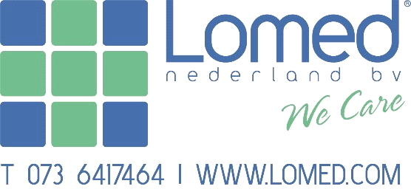
Programma Cursus Braces bij orthopedische problematiek
Datum | 2021
Locatie | Lomed Nederland BV  Speldenmakerstraat 7  5232 BH ’s Hertogenbosch
Zaal | Aanmelden receptie bij binnenkomst
Parkeren | Er is voldoende parkeergelegenheid voor het gebouw.
Contactpersoon | Simone Dillen  E-mail: sdillen@lomed.com  Telefoon: 073 6417 464
Instructeur | Mark van de Ven en Sanne van Dijk
09.15u. - 09.30u.  09.30u. - 09.45u.  09.45u. -10.00u.  10.00u. -12.30u.  12.30u. -13.00u.  13.00u. -15.45u.  15.45u. -16.00u.  16.00u. | Ontvangst  Start; Welkomstwoord Lomed  Kennismaking en inventarisatie  - Klinisch redeneren op het gebied van braces, wanneer kies ik voor welke brace?  - Bespreken wetenschappelijke studies wat betreft braces.  - Functie en het doel van de verschillende braces benoemen.  - Aanleggen van een brace bij clienten.  Pauze  Praktische uitvoering aanleggen van verschillende braces zowel voor de bovenste als onderste extremiteit.  Eindevaluatie en quiz  Afsluiting ( Certificaat )

